ROK 2011
Zestawienie kosztowo-ofertowe źródeł światła LED

1 ZASADY DOBORU ŹRÓDEŁ ŚWIATŁA 2
2 ZALECANE TYPY ŹRÓDEŁ ŚWIATŁA: 5
3 KOSZTORYS „JEDNOSTKOWY” – porównawcze zestawienie kosztów zużycia energii elektrycznej dla jednej oprawy oświetleniowej 6
3.1 Zestawienie kosztów energii elektrycznej 6
3.2 Zestawienie kosztów zakupu świetlówek w okresie amortyzacji (okresie żywotności LED) 7
3.3 Kalkulacja zwrotu inwestycji 8
4 KOSZTORYS „GLOBALNY” – porównawcze zestawienie kosztów zużycia energii elektrycznej dla wszystkich opraw oświetleniowych 9
4.1 Zestawienie kosztów energii elektrycznej 9
4.1 Zestawienie kosztów zakupu świetlówek w okresie amortyzacji (okresie żywotności LED) 10
4.2 Kalkulacja zwrotu inwestycji 11
5 OŚWIETLENIE GARAŻY 12
5.1 Zestawienie kosztów energii elektrycznej 12
5.2 Zestawienie kosztów zakupu świetlówek w okresie amortyzacji (okresie żywotności LED) 12
5.3 Kalkulacja zwrotu inwestycji 13
6 ZESTAWIENIA ŹRÓDEŁ ŚWIATŁA (łącznie z wykluczonymi z kalkulacji) 14
6.1 Zestawienie kosztów energii elektrycznej „jednostkowo” 14
6.2 Zestawienie kosztów energii elektrycznej „globalnie” 15
6.3 Zestawienie kosztów zakupu świetlówek w okresie amortyzacji (okresie żywotności LED) – „jednostkowo” 16
6.4 Zestawienie kosztów zakupu świetlówek w okresie amortyzacji (okresie żywotności LED) – „globalnie” 17
7 SPECYFIKACJA TECHNICZNA: 18
8 ZESTAWIENIE CEN JEDNOSTKOWYCH: 21
9 LISTA DOSTAWCÓW: 23

ZASADY DOBORU ŹRÓDEŁ ŚWIATŁA

(wg Rozporządzenia WE Nr 244/2009 z dnia 18.03.2009)

Zamienniki źródeł światła dobiera się według emitowanego strumienia światła.

Przykład: świetlówka kompaktowa o mocy 18W wytwarza strumień światła 1200 lumenów. Zamiennikiem może być źródło światła LED o zakresie mocy 9W- 12W (800 – 1020 lumenów).

źródło : European Lighting Companies Federation www.elcfed.org

Współczynniki oddawania barw:

Temperatury barwy światła:

ZALECANE TYPY ŹRÓDEŁ ŚWIATŁA:

Rodzaj pomieszczenia | Ēm | UGRL | Ra | Uwagi
Rodzaj pomieszczenia | lx | UGRL | Ra | Uwagi
Klatki schodowe | 150 | 25 | 40
Korytarze | 100 | 28 | 40
Rampy wjazdowe / wyjazdowe do garaży podziemnych - w dzień | 300 | 25 | 20 | Niezbędne zapewnienie rozpoznawania barw
Rampy wjazdowe / wyjazdowe do garaży podziemnych - w nocy | 75 | 25 | 20
Garaż podziemny - powierzchnia podłogi | 75 | 25 | 20

Typ lampy | Parametry |  | Miejsce zainstalowania
 | Moc znamionowa [W] | Strumień świetlny [lm]
Świetlówka kompaktowa zintegrowana | 15-35 | 900-2600 | Klatki schodowe, mniejsze pomieszczenia biurowe, korytarze; lokale mieszkalne; oświetlenie terenu
Świetlówka kompaktowa niezintegrowana | 18-42 | 1200-3200 | Klatki schodowe, mniejsze pomieszczenia biurowe, korytarze; lokale mieszkalne; oświetlenie terenu
Żarówka halogenowa na napięcie sieciowe | 40-100 | 490-1600 | Strychy, korytarze piwniczne, klatki schodowe; lokale mieszkalne
Świetlówka liniowa Ø 16 mm | 24-80 | 1600-6150 | Pomieszczenia biurowe, duże klatki schodowe, garaże; lokale mieszkalne
Świetlówka liniowa miniaturowa | 8-13 | 450-950 | Pod szafkami kuchennymi
Świetlówka kołowa | 22-55 | 1710-4200 | Pomieszczenia biurowe, klatki schodowe, korytarze; lokale mieszkalne
Wysokoprężna lampa metalohalogenkowa | 70-150 | 5800-13000 | Oświetlenie terenu

gdzie:

Ēm - minimalna eksploatacyjna wartość natężenia oświetlenia
UGRL - maksymalnie dopuszczalna wartość wskaźnika olśnienia przykrego
Ra - wskaźnik oddawania barw

KOSZTORYS „JEDNOSTKOWY” – porównawcze zestawienie kosztów zużycia energii elektrycznej dla jednej oprawy oświetleniowej

Zestawienie kosztów energii elektrycznej

Z kalkulacji usunięto dane punktów świetlnych o krótkim czasie pracy, tj. oświetlenie klatek schodowych (sterowane zegarami schodowymi).

Uzasadnienie: inwestycja dzieli się na dwa okresy:
- kompensacji kosztów zakupu LED z kosztami energii elektrycznej pobranej przez LED oraz kosztami zakupu świetlówek o mniejszej żywotności (z uwzględnieniem wskaźnika wzrostu cen towarów i usług konsumpcyjnych).
- zysku (oszczędności w kosztach energii elektrycznej) będącego różnicą pomiędzy zużyciem energii elektrycznej przez świetlówki i LEDY (z uwzględnieniem wskaźnika wzrostu cen towarów i usług konsumpcyjnych).

Zestawienie kosztów zakupu świetlówek w okresie amortyzacji (okresie żywotności LED)

W kalkulacji uwzględniono żywotność pracy źródeł światła LED w stosunku żywotności wariantu obecnie zastosowanego.

Uzasadnienie: w zakładanym okresie amortyzacji (żywotności LED) nastąpiłaby konieczność kilkukrotnej wymiany obecnie zastosowanych źródeł światła.
W zakładanym okresie amortyzacji (w zaokrągleniu do całego roku rozliczeniowego), zakłada się wzrost cen zakupu świetlówek kompaktowych według wskaźnika cen towarów i usług konsumpcyjnych.

Kalkulacja zwrotu inwestycji

Z analizy wynika, że zwrot nakładów inwestycyjnych jest niezależny od okresu amortyzacji źródeł światła LED (żywotności opraw w podanych warunkach pracy). W przypadku deklarowanej żywotności LED równej 30000 godzin (okres zwrotu wynoszący 8 lat), inwestycja zapewnia redukcję kosztów zakupu energii elektrycznej oraz częściowy zwrot Nakładów Inwestycyjnych.
W przypadku deklarowanej żywotności równej 40000 godzin (okres zwrotu wynoszący 11 lat) lub więcej, inwestycja umożliwia także zwrot poniesionych nakładów inwestycyjnych.

Zyskiem jest różnica pomiędzy kosztami energii elektrycznej dla świetlówek i kosztami energii elektrycznej dla źródeł światła LED, skorelowana o odpowiedni współczynnik wzrostu cen towarów i usług konsumpcyjnych.

KOSZTORYS „GLOBALNY” – porównawcze zestawienie kosztów zużycia energii elektrycznej dla wszystkich opraw oświetleniowych

Zestawienie kosztów energii elektrycznej

Z kalkulacji usunięto punkty świetlne o krótkim czasie pracy, tj. oświetlenie klatek schodowych (sterowane zegarami schodowymi).

Uzasadnienie: inwestycja dzieli się na dwa okresy:
- kompensacji kosztów zakupu LED z kosztami energii elektrycznej pobranej przez LED oraz kosztami zakupu świetlówek o mniejszej żywotności (z uwzględnieniem wskaźnika wzrostu cen towarów i usług konsumpcyjnych).
- zysku (oszczędności w kosztach energii elektrycznej) będącego różnicą pomiędzy zużyciem energii elektrycznej przez świetlówki i LEDY (z uwzględnieniem wskaźnika wzrostu cen towarów i usług konsumpcyjnych).

Zestawienie kosztów zakupu świetlówek w okresie amortyzacji (okresie żywotności LED)

W kalkulacji uwzględniono żywotność pracy źródeł światła LED w stosunku żywotności wariantu obecnie zastosowanego.

Uzasadnienie: w zakładanym okresie amortyzacji (żywotności LED) nastąpiłaby konieczność kilkukrotnej wymiany obecnie zastosowanych źródeł światła.
W zakładanym okresie amortyzacji (w zaokrągleniu do całego roku rozliczeniowego), zakłada się wzrost cen zakupu świetlówek kompaktowych według wskaźnika cen towarów i usług konsumpcyjnych.

Kalkulacja zwrotu inwestycji

Z analizy wynika, że zwrot nakładów inwestycyjnych jest niezależny od okresu amortyzacji źródeł światła LED (żywotności opraw w podanych warunkach pracy). W przypadku deklarowanej żywotności LED równej 30000 godzin (okres zwrotu wynoszący 8 lat), inwestycja zapewnia wyłącznie pozorną redukcję kosztów zakupu energii elektrycznej.
W przypadku deklarowanej żywotności równej 40000 godzin (okres zwrotu wynoszący 11 lat), inwestycja umożliwia także zwrot części poniesionych nakładów inwestycyjnych.

Zyskiem jest różnica pomiędzy kosztami energii elektrycznej dla świetlówek i kosztami energii elektrycznej dla źródeł światła LED, skorelowana o odpowiedni współczynnik wzrostu cen towarów i usług konsumpcyjnych.

OŚWIETLENIE GARAŻY

Zestawienie kosztów energii elektrycznej

Uzasadnienie: inwestycja dzieli się na dwa okresy:
- kompensacji kosztów zakupu LED z kosztami energii elektrycznej pobranej przez LED oraz kosztami zakupu świetlówek o mniejszej żywotności (z uwzględnieniem wskaźnika wzrostu cen towarów i usług konsumpcyjnych).
- zysku (oszczędności w kosztach energii elektrycznej) będącego różnicą pomiędzy zużyciem energii elektrycznej przez świetlówki i LEDY (z uwzględnieniem wskaźnika wzrostu cen towarów i usług konsumpcyjnych).

Zestawienie kosztów zakupu świetlówek w okresie amortyzacji (okresie żywotności LED)

W kalkulacji uwzględniono żywotność pracy źródeł światła LED w stosunku żywotności wariantu obecnie zastosowanego.

Uzasadnienie: w zakładanym okresie amortyzacji (żywotności LED) nastąpiłaby konieczność kilkukrotnej wymiany obecnie zastosowanych źródeł światła.
W zakładanym okresie amortyzacji (w zaokrągleniu do całego roku rozliczeniowego), zakłada się wzrost cen zakupu świetlówek kompaktowych według wskaźnika cen towarów i usług konsumpcyjnych.

Kalkulacja zwrotu inwestycji

Z analizy wynika, że zwrot nakładów inwestycyjnych jest niezależny od okresu amortyzacji źródeł światła LED (żywotności opraw w podanych warunkach pracy). W przypadku deklarowanej żywotności LED równej 30000 godzin (okres zwrotu wynoszący 8 lat), inwestycja zapewnia wyłącznie pozorną redukcję kosztów zakupu energii elektrycznej.
W przypadku deklarowanej żywotności równej 40000 godzin (okres zwrotu wynoszący 11 lat), inwestycja umożliwia także zwrot części poniesionych nakładów inwestycyjnych.

Zyskiem jest różnica pomiędzy kosztami energii elektrycznej dla świetlówek i kosztami energii elektrycznej dla źródeł światła LED, skorelowana o odpowiedni współczynnik wzrostu cen towarów i usług konsumpcyjnych.

ZESTAWIENIA ŹRÓDEŁ ŚWIATŁA (łącznie z wykluczonymi z kalkulacji)

Zestawienie kosztów energii elektrycznej „jednostkowo”

Zestawienie kosztów energii elektrycznej „globalnie”

Zestawienie kosztów zakupu świetlówek w okresie amortyzacji (okresie żywotności LED) – „jednostkowo”

Zestawienie kosztów zakupu świetlówek w okresie amortyzacji (okresie żywotności LED) – „globalnie”

SPECYFIKACJA TECHNICZNA:

LP | Lokalizacja | Rodzaj oprawy | Dokumentacja fotograficzna | Ilość sztuk | Zamiennik
1 | Wejścia do klatek schodowych  Oświetlenie nocne / awaryjne | Oprawa oświetlenia awaryjnego (z inwerterem)  T8 /60 cm 36W + balast (dławik)  Trzonek G13 | 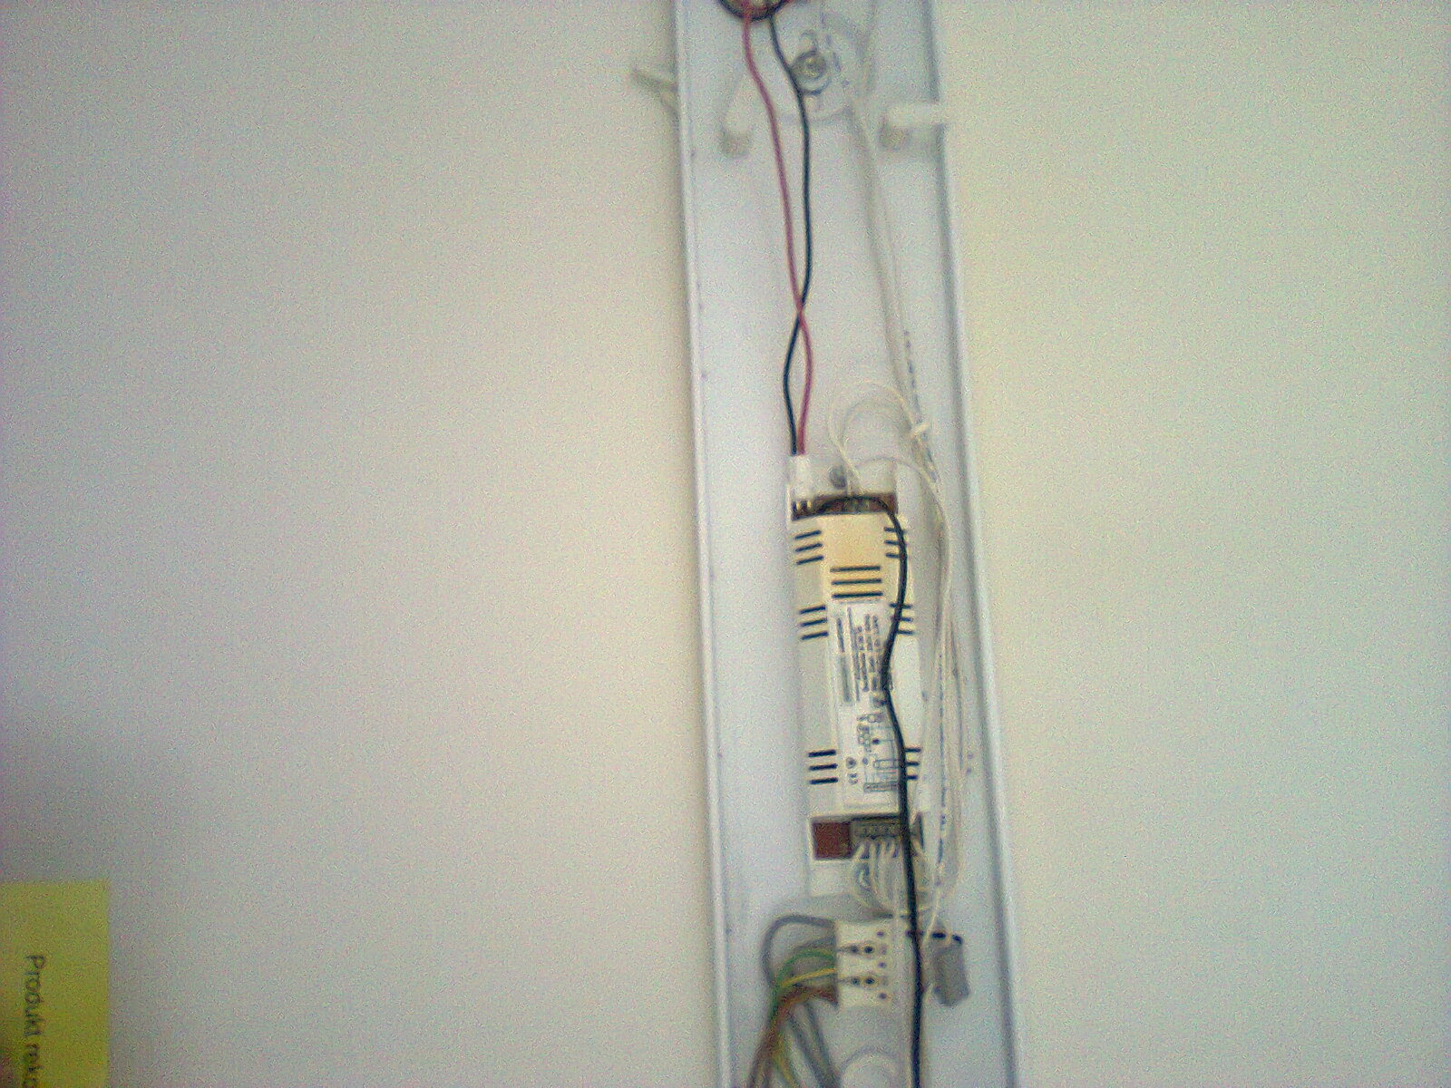 | 17 | 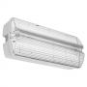  Oprawa awaryjna LED  Moc: 8W  Czas podtrzymania: 3h  Strumień świetlny: 900 lm
2 | Oświetlenie podjazdów dla wózków  Oświetlenie nocne | Philips Master PLC  18W/830 + balast (dławik)  Trzonek: G24Q-2  Zamiennik: 100W  Strumień: 1200 lumenów  Barwa: 3000K  Strumień: 1200 lm | 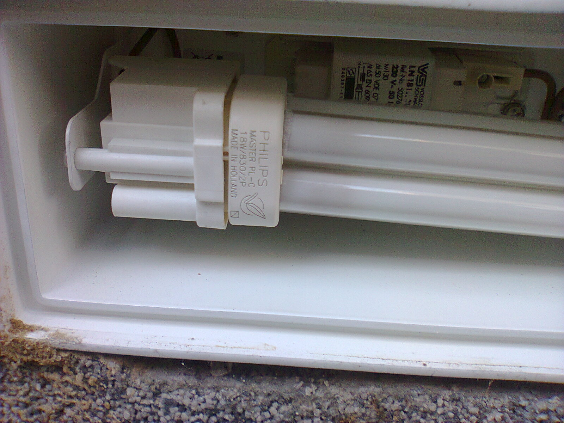  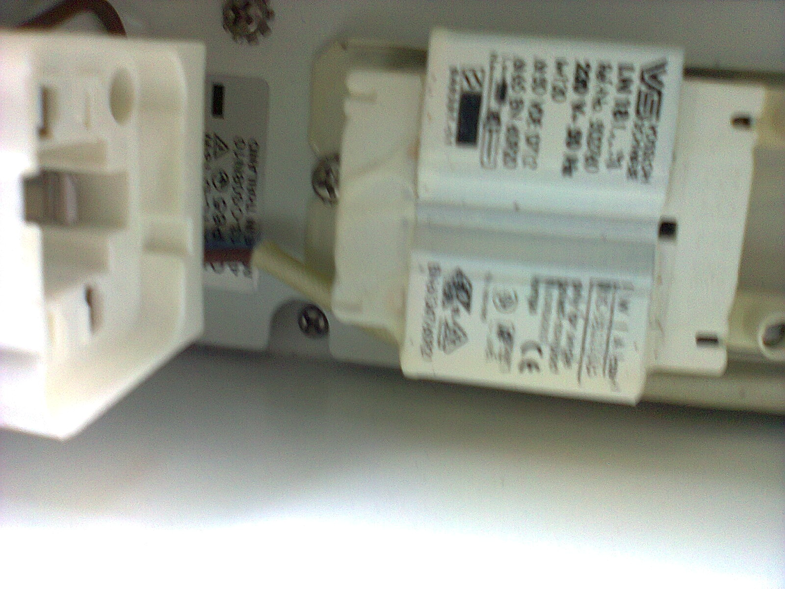 | 150  75 pracuje | 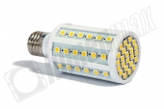  Trzonek: E27  Moc: 12W  Strumień: 1020 lm  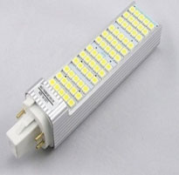  Trzonek: E27  Strumień: 800lm  Moc: 11W  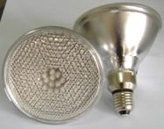  Trzonek: E27  Strumień: 1020 lm  Moc: 11W
3 | Oświetlenie patio  Oświetlenie nocne | Osram Dulux D  13W/830 x2 + balast (dławik)  Zamiennik 75W  Trzonek:G24D-1  Barwa: 3000K  Strumień: 1200 lm | 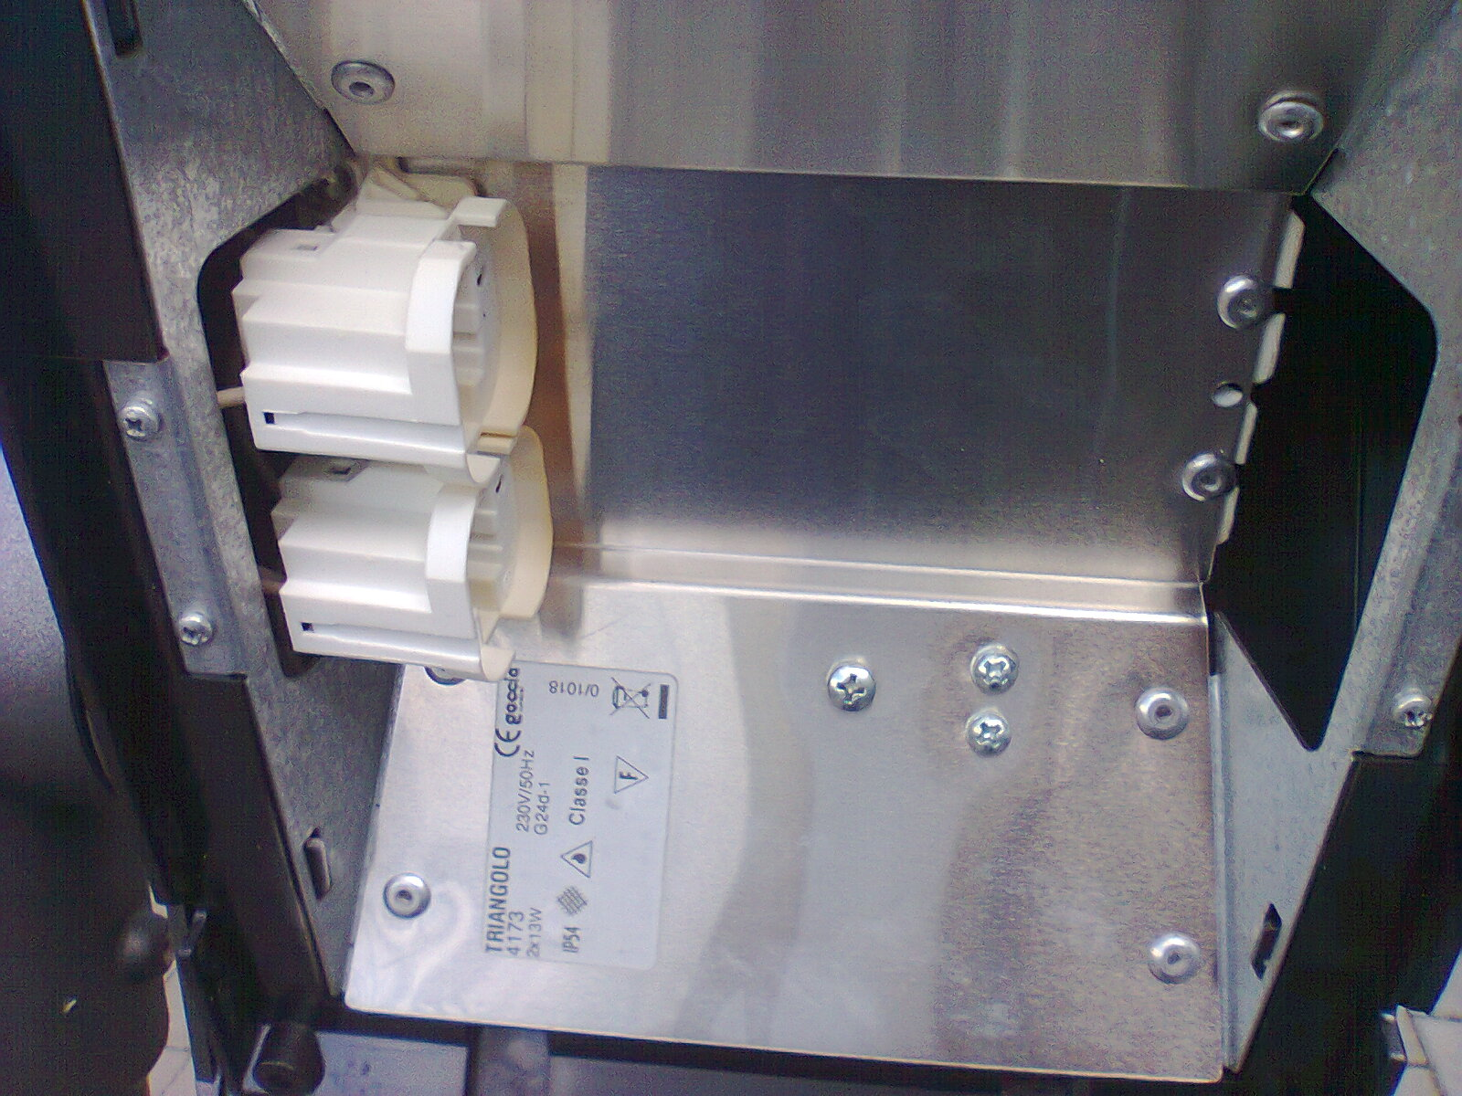  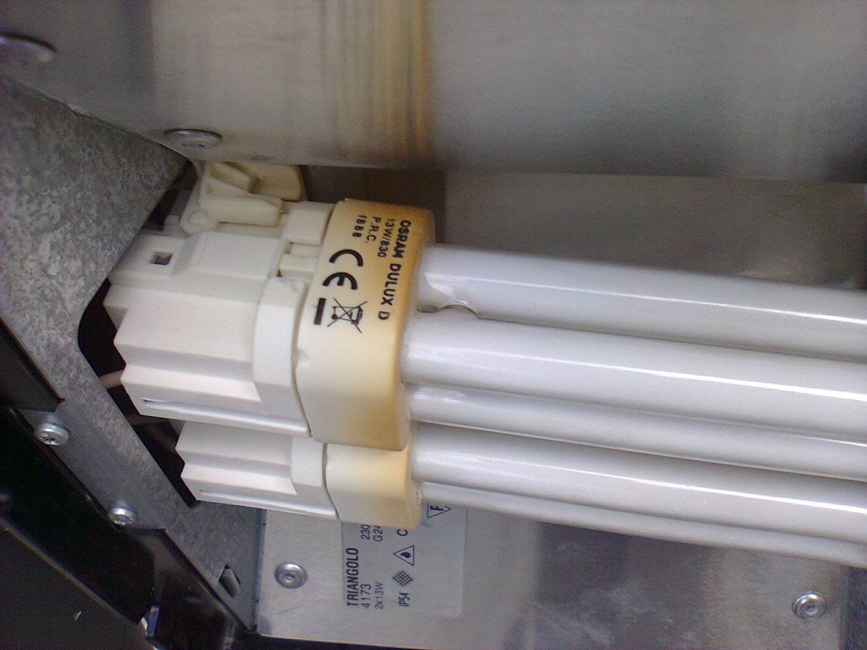 | 36 | Trzonek: E27  Moc: 12W  Strumień: 1020 lm  Trzonek: E27  Strumień: 800lm  Moc: 11W  Trzonek: E27  Strumień: 1020 lm  Moc: 11W
4 | Oświetlenie wejść do klatek / przedsionki  Oświetlenie nocne | NARVA KLD-D  18W/840 + balast (dławik)  Trzonek:G24Q-2  Zamiennik 100W  Strumień: 1200 lumenów  Barwa: 4000K | 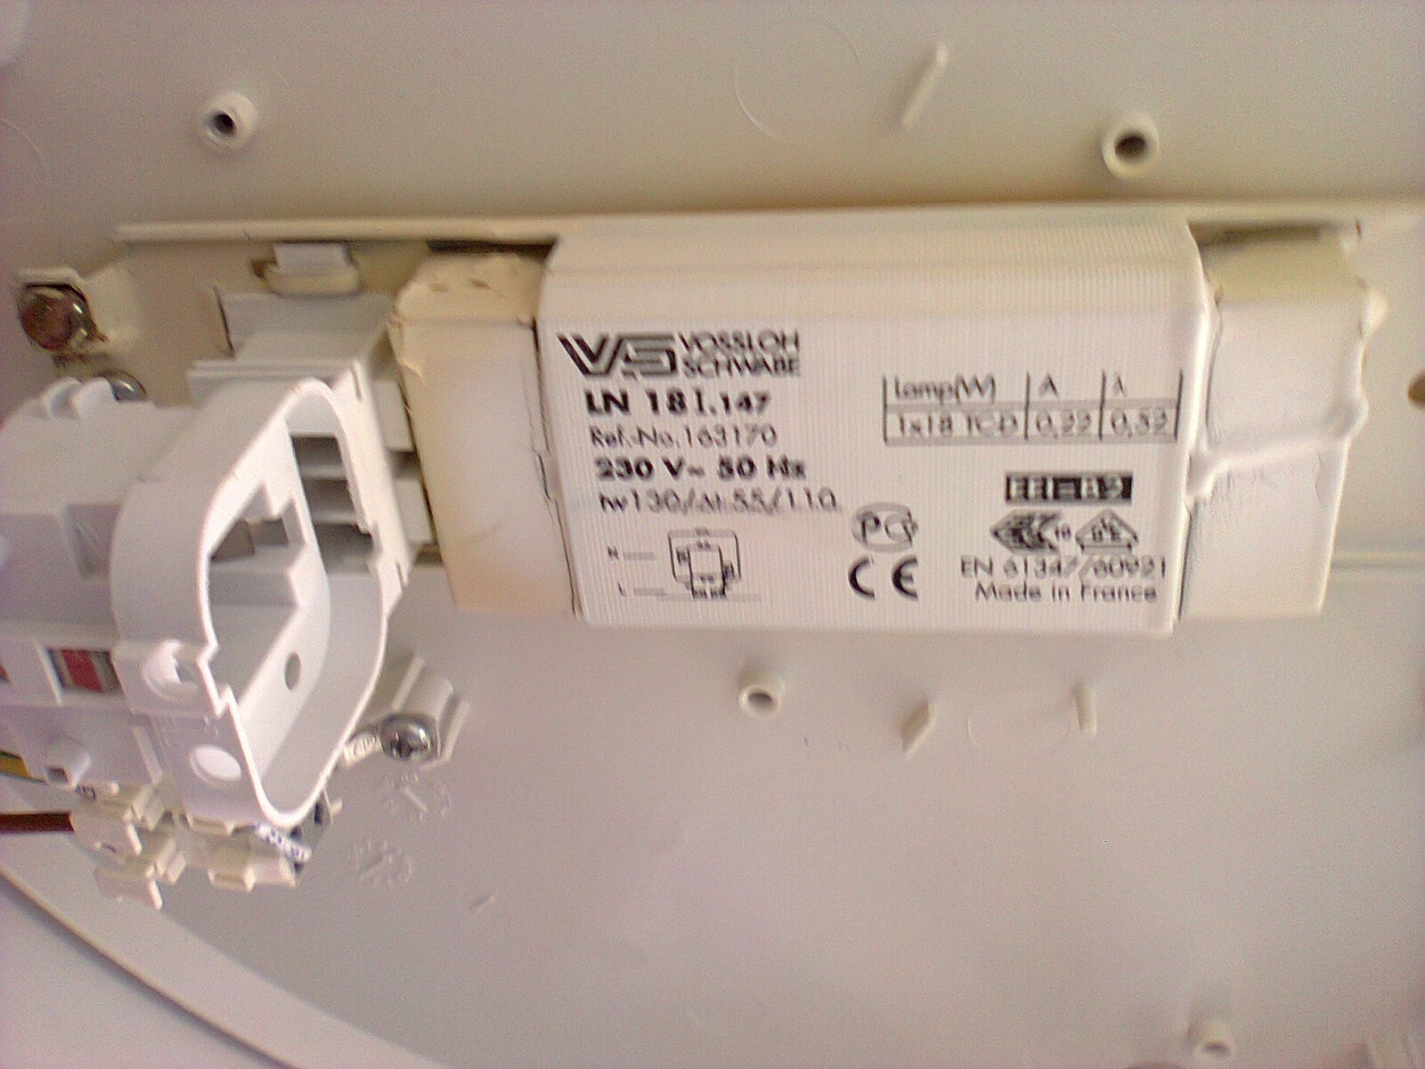  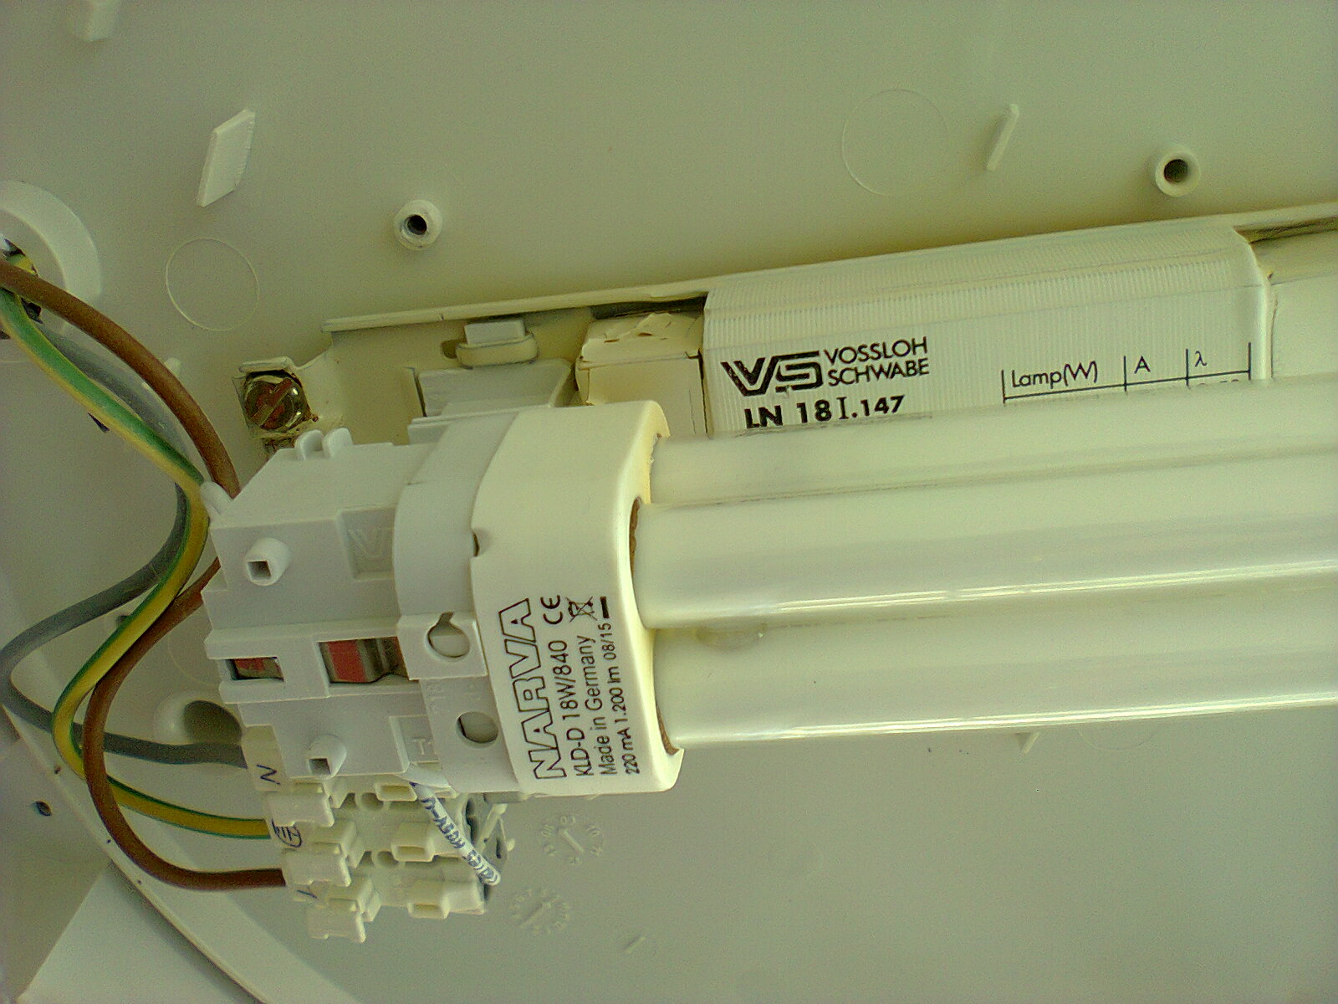 | 17 | Trzonek: E27  Moc: 12W  Strumień: 1020 lm  Trzonek: E27  Strumień: 800lm  Moc: 11W  Trzonek: E27  Strumień: 1020 lm  Moc: 11W
5 | Oświetlenie klatek schodowych | PILA LF  36W + balast (dławik)  Trzonek G13  Strumień: 2450 lm | 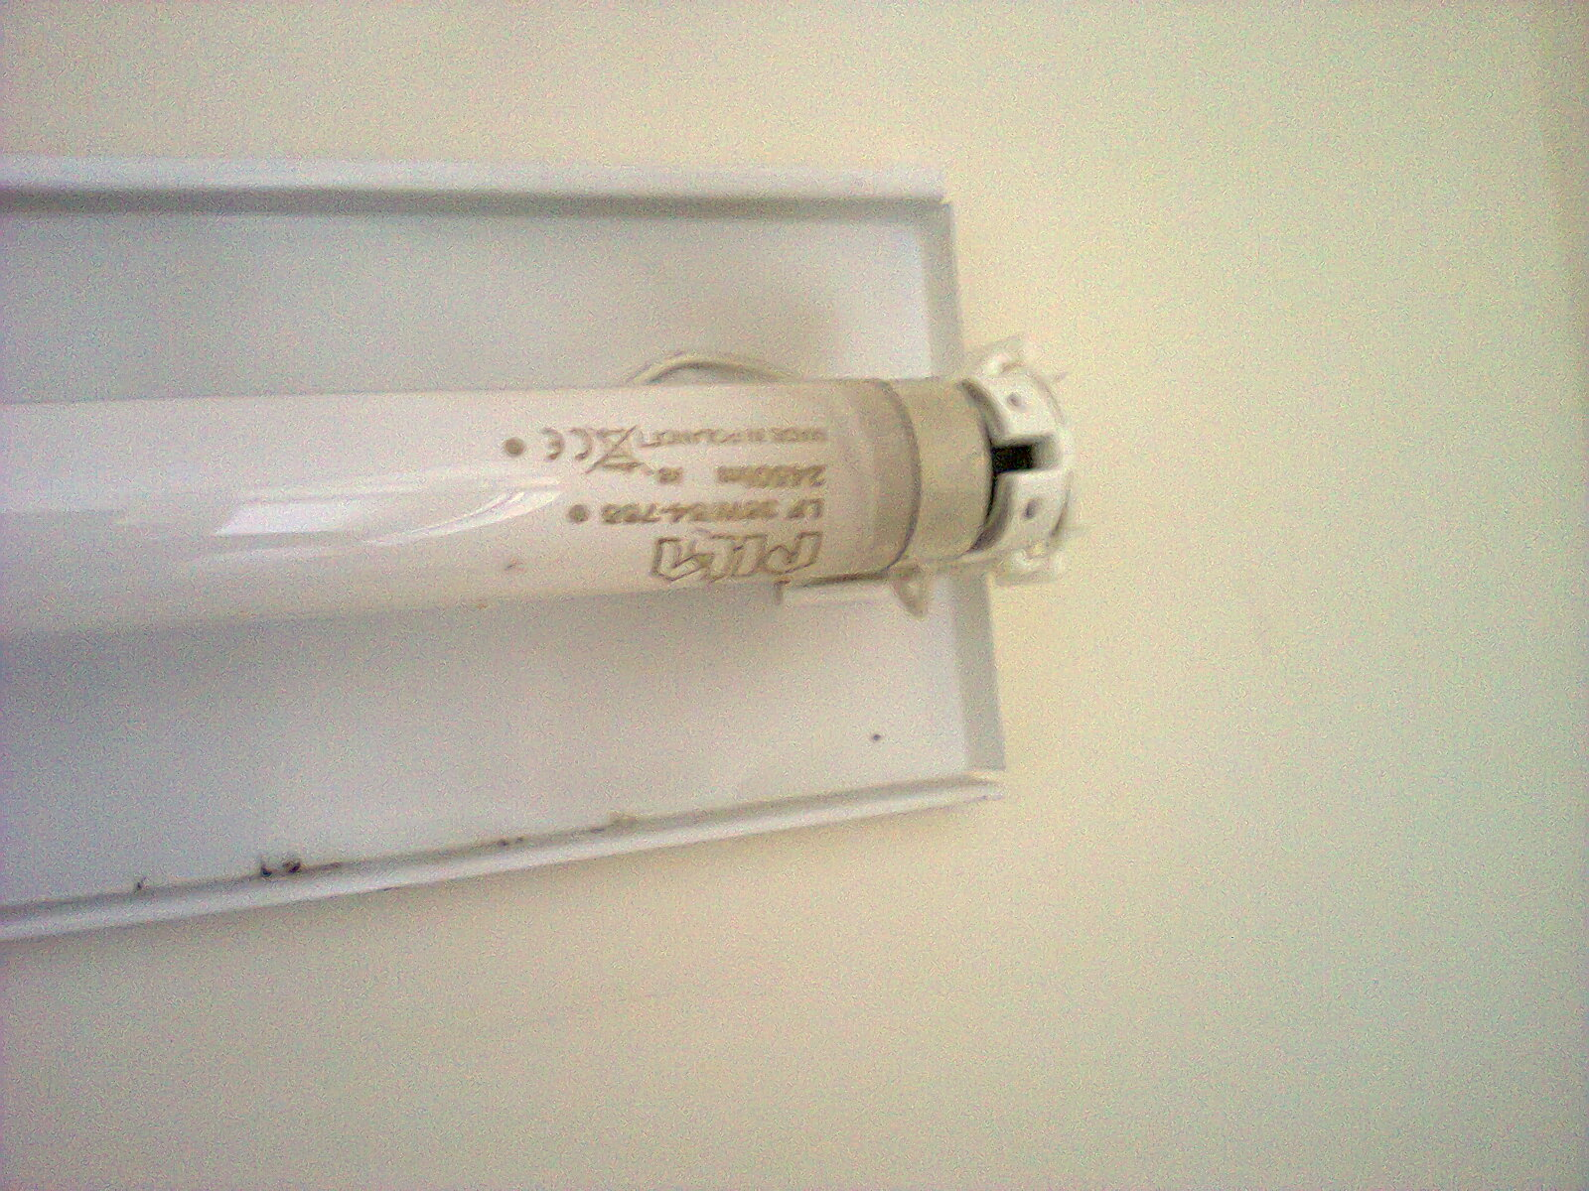 |  | 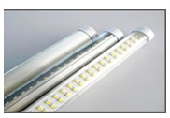  Strumień: 1600 lm  Trzonek G13  Moc: 20W
6 | Oświetlenie klatek schodowych | 36W + balast (dławik) |  |  | Strumień: 1600 lm  Trzonek G13  Moc: 20W
7 | Oświetlenie przedsionków wind | + balast (dławik) |  |  | Trzonek: E27  Moc: 12W  Strumień: 1020 lm  Trzonek: E27  Strumień: 800lm  Moc: 11W  Trzonek: E27  Strumień: 1020 lm  Moc: 11W
8 | Oświetlenie wind | 54W/830 + balast (dławik)  Strumień: 4450 lm  Trzonek: G5 | 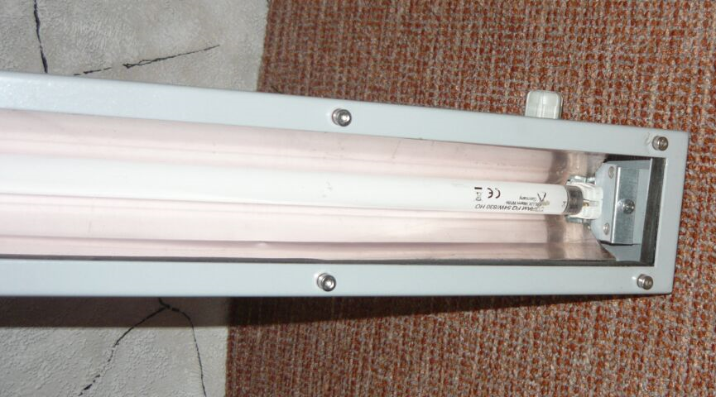 | 34
9 | Oświetlenie parkingu 130 | Moc: 70W + balast (dławik)  Strumień: 4700 lm  Trzonek: E40 | 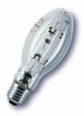 |  | 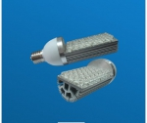  Trzonek: E40  Moc: 28W  Strumień: 2100 lm  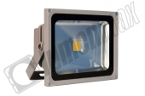  Moc: 28W  Strumień: 2400 lm  Moc: 55W  Strumień: 4000 lm
10 | Oświetlenie wjazdów do garaży | 36W + balast (dławik) |  |  | Strumień: 1600 lm  Trzonek G13  Moc: 20W
11 | Oświetlenie miejsc parkingowych (garaż) |  |  |  | Strumień: 1600 lm  Trzonek G13  Moc: 20W
12 | Oświetlenie całodobowe garaży / awaryjne | Oprawa oświetlenia awaryjnego (z inwerterem)  T8 /120 cm 36W + balast (dławik)  Trzonek G13 |  |  | Oprawa awaryjna LED  Moc: 8W  Czas podtrzymania: 3h  Strumień: 900 lm

ZESTAWIENIE CEN JEDNOSTKOWYCH:

LP | Lokalizacja | Wzornik | Opis | Moc [W] | Cena [zł brutto] / Dostawca / Typ
1 | - Wejścia do klatek schodowych  Oświetlenie nocne / awaryjne  - Oświetlenie całodobowe garaży / awaryjne |  | Oprawa awaryjna LED  Czas podtrzymania: 3h  Strumień świetlny: 900 lm | Moc: 8W | 189,83 zł  Kanlux  KURS DOUBLE-2H
2 | - Oświetlenie podjazdów dla wózków  Oświetlenie nocne  - Oświetlenie patio  Oświetlenie nocne  - Oświetlenie wejść do klatek  Oświetlenie nocne  - Oświetlenie przedsionków wind |  | Trzonek: E27  Strumień: 1020 lm | Moc: 12W | 99,99 zł  Lumenmax  E27 EL-COSMB72
95,64 zł
Krystian
E27 COSMB72
94,99 zł
Net-Led
E27 EL-COSMB72
88,90 zł
Elektrykon.pl
72 LED SMD 5550 E27 230V 12W 1020lm
151,49 zł
LedPoland
LDP-GL-360PLC-10W
2 |  |  | Trzonek: E27  Strumień: 800lm | Moc: 11W | 92,94 zł  LedPoland  LDP-HQCL-0801-8W
2 |  |  | Trzonek: E27  Strumień: 1020 lm | Moc: 11W | Xxxxx zł  Led Polska  PS38204
2 |  | 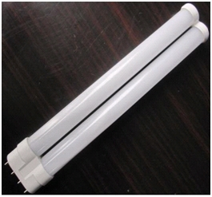 | Trzonek: 2G11  Strumień: 850 lm | Moc: 9W | 104,99 zł  LedPoland  LDP-HQTL-0901S-9W
3 | Oświetlenie klatek schodowych |  | Strumień: 1600 lm  Trzonek G13  Długość: 60 cm | Moc: 20W | 157,75 zł  Lightmarket  WOJ+21377
125,00 zł
MediaJEt

5907776133015
4 | Oświetlenie wind
5 | Oświetlenie parkingu 130 |  | Trzonek: E40  Strumień: 2100 lm | Moc: 28W
5 | Oświetlenie parkingu 130 |  | Naświetlacz  Strumień: 2400 lm | Moc: 28W | 398,40 zł  Ledoss  EL-FL30
436,98 zł
LedPoland
LDP- HQFL-0301-30W
5 | Oświetlenie parkingu 130 |  | Naświetlacz  Strumień: 4000 lm | Moc: 55W | 499,33 zł  Ledoss  EL-FL50
489,98 zł
LumenMax
EL-FL50
6 | - Oświetlenie wjazdów do garaży  - Oświetlenie miejsc parkingowych (garaż) |  | Strumień: 1600 lm  Trzonek G13  Długość: 120 cm | Moc: 20W | 128,99 zł  MHLed  MH-1200MM-18W
237,00 zł
Elektromag
ECO-LED Świetlówka 315 LED T8 120cm Biała 1180lm
175,89 zł
Lightmarket
WOJ+21286
259,11 zł
Lumiverso
LT-T8-long
159,95 zł
LedPoland
LDP-T812P18S-2P63
150,00 zł
MediaJEt

5907776130076

LISTA DOSTAWCÓW:

Lp | Nazwa | Adres elektroniczny | Dane kontaktowe
1 | LedLinePlus | http://www.ledlineplus.pl/ | Koszalin 75-507  ul. Franciszkańska 62
2 | Kanlux | http://www.kanlux.pl | ul. Objazdowa 1-3  41-922 Radzionków
3 | Elight | http://elight.com.pl | ELI PAWEŁ WOLIŃSKI  ul. Jodłowa 4/18  98-100 Łask
4 | LUMENMAX POLSKA | http://www.lumenmax.eu | ul. Stefana Batorego 7/2  47-400 Racibórz
5 | Krystian - Krzysztof Gref | http://www.sklep.krystianpolice.pl | ul.Grzybowa 22  72-010 Police
6 | Net-Led | http://www.net-led.pl | Leszek Wójcik  Sterkowiec ul. Sosnowa 19  32-823 Szczepanów
7 | elektrykon.pl | http://www.elektrykon.pl | ul. Dąbrowskiego 58d  32-400 Myślenice
8 | PHU LEDOSS | http://ledoss.pl/ | Konrad Sędkowski  ul. Limanowskiego 21  26-300 Opoczno
9 | LED Polska | http://ledpolska.com | ul. Hoża 86  00-682 Warszawa
10 | Inter-Lumen | http://www.interlumen.com | ul.Wrocławska 2  91-052 Łódź
11 | APD | http://www.apdmarket.pl | ul. Umińskiego 5  03-984 Warszawa
12 | ARMA TRONIK | http://armatronik.pl | ul. Przemysłowa 3  05-100 Nowy Dwór Mazowiecki
13 | MHLed | http://www.mhled.pl | Ul. Wyspiańskiego 26b/22  60-743 Poznań
14 | AGWA Sp. z o.o. | http://www.agwa.pl | ul. Chałubińskiego 8  00-613 Warszawa
15 | Elektromag Sp. z o.o. | http://sklep.elektromag.pl | ul. Połczyńska 115 B  01-303 Warszawa
16 | LightMarket | http://www.lightmarket.pl | ul. Jedności 10  41-208 Sosnowiec
17 | Lumiverso S.C. | http://www.led-lighting.pl/ | ul. Braniborska 14 (Galeria Wnętrz Domar)  53-680 Wrocław
18 | LEDpoland.com S.C. | http://www.ledpoland.com/ | ul. Jagiellonów 88  45-560 Opole
19 | MediaJet | http://www.mediajet.pl | ul. Mangalia 4  02-758 Warszawa

Administracja osiedla
Robert Zimnicki

